UR-210 Black Platine

Genf, Januar 2018
Der Erfolg der UR-210 ist unbestreitbar. Diese spektakuläre Uhr muss man in Aktion erleben, um den vollen Umfang ihrer Reize erfassen zu können. Heften Sie Ihren Blick auf das Zifferblatt und versuchen Sie, nicht zu blinzeln. Binnen einer Zehntelsekunde überfliegt der imposante retrograde Zeiger mit einem lauten, schnalzenden «Klack» den Abstand zwischen der 60-Minuten-Markierung und der 0. Eine rohe Kraft, die jedoch teuflisch gut beherrscht wird.
URWERK präsentiert dieses Opus heute ganz im Sinne einer bei der Gründung der Marke initiierten Tradition in der Variante schwarzes Platin. Ein absolutes Muss. Hier ist die erlesenste und exklusivste UR-210, die Black Platinum.

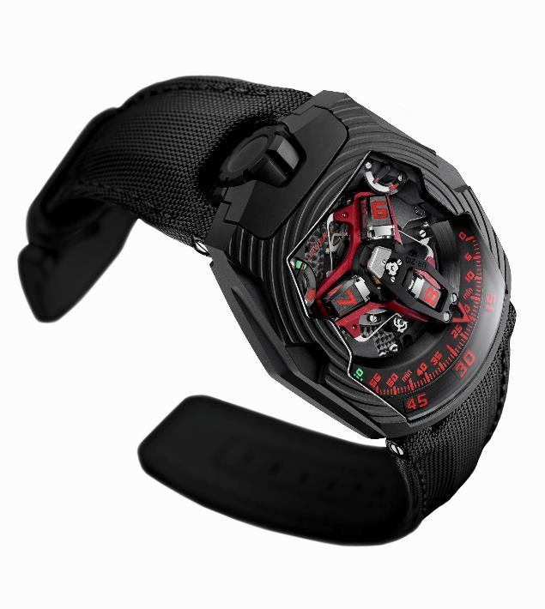

8:59 Uhr: In den letzten Sekunden vor dem Abflug des retrograden Zeigers der UR-210 hält man die Luft an. Und dann: «Klack!» In einer gewaltigen, sowohl gewollten als auch kontrollierten, Bewegung positioniert sich der eindrucksvolle Zeiger exakt auf der 0-Minuten-Markierung.
Die Satellitenkomplikation der UR-210 mit retrograden Minuten ist originell und überraschend. Ein dreidimensionaler Minutenzeiger mit aussergewöhnlichen Abmessungen erinnert an eine Hightech-Verschalung. Er hat die Aufgabe, den Stundenwürfel auf seiner Reise über die Minutenskala zu umrahmen. Diese einstündige Reise durch die Zeit, also sein 60-minütiges Gleiten über einen 120°-Bogen, verläuft sanft und ohne Rucken. Dieses blitzschnelle retrograde System gründet auf drei Schlüsselelementen:

- Die zentrale Achse garantiert eine perfekte Stabilität des Mechanismus. Sie ruht auf Lagersteinen und bildet das Fundament der gesamten Komplikation. Um die Achse windet sich eine zylinderförmige Feder wie die Spirale eines Marinezeitmessers, die die für das retrograde Werk notwendige Spannung erzeugt.
- Der ausgefallene Minutenzeiger – als echte Verschalung des Stundenwürfels – weist aussergewöhnliche Abmessungen auf. Er muss extrem präzise ausgestanzt werden und hat eine Toleranz von nur einem Hundertstelmillimeter. Die Metallverschalung ist insgesamt 0,302 Gramm schwer und hat Traummasse (8,03 mm Breite x 22,29 mm Länge x 7,30 mm Höhe). Sie ist aus Aluminium geschmiedet, wobei ein Messing-Gegengewicht die perfekte Balance garantiert.
- Eine sternförmige doppelte Koaxial-Welle steuert die retrograde Bewegung. Ihr Räderwerk und ihre Drehung definieren die Laufbahn des Minutenzeigers.

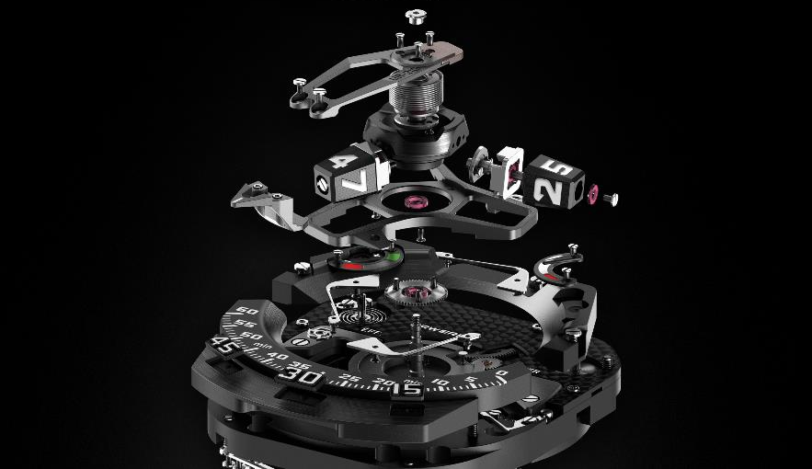

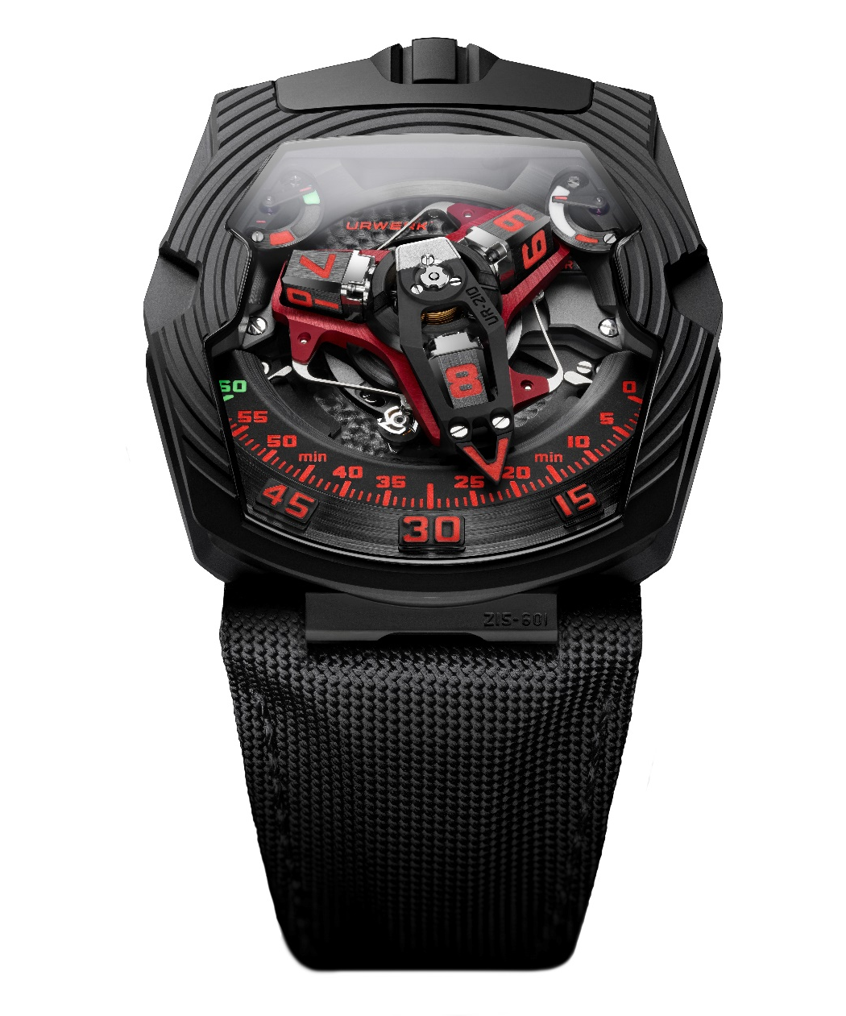

Das Gehäuse scheint den Schlag dieses unvergleichbaren Zeiteinstellungssystems aufgefangen zu haben. Eine gleichmässige und tiefgreifende Welle durchzieht die UR-210 Black Pt. Die Allegorie ist greifbar: «Wir haben unsere dreidimensionale Uhr um eine weitere Dimension, den Tastsinn, bereichert. Die Drehungen unserer Satellitenkomplikation werden auf das Metall, auf das Gehäuse übertragen. Wir haben eine Druckwelle geschaffen, die ausreichend stark ist, um Materie zu bewegen und das Platin zu falten. Diese tiefen, kreisförmigen Rillen unterstreichen ausserdem die schöne sechseckige Form unserer Uhr», erklärt Martin Frei, künstlerischer Direktor und Mitbegründer von URWERK.

Das Zifferblatt der UR-210 zeichnet sich durch eine klassische Gangreserveanzeige bei 1 Uhr aus. Direkt gegenüber bei 11 Uhr befindet sich eine fast identische Anzeige. Doppelt genäht hält besser? Nein, dieses System ist alles andere als gewöhnlich und erfordert Ihre volle Aufmerksamkeit, weil sich dahinter eine Weltpremiere in Form einer noch nie zuvor präsentierten Messung verbirgt. Sie zeigt an, wie effizient der Aufzug während des Tragens in den zurückliegenden zwei Stunden war.
Haben Sie sich gerade gemütlich und ruhig in Ihren Sessel zurückgelehnt? Dann ist die Aufzugseffizienz ungenügend, und der Zeiger dieser Anzeige wird unaufhaltsam in Richtung Rot tendieren. Wenden Sie sich daraufhin einer intensiveren Aktivität zu, weist der Zeiger auf die grüne Zone. Ein Zeichen dafür, dass Sie Ihre Uhr wieder mit Energie versorgen. Im Gegensatz zu einer Drehmomentanzeige wird diese neuartige Angabe nicht durch die Spannung der Triebfeder definiert, sondern aufgrund des Verhältnisses zwischen dem Aufzug des Werks und dem tatsächlichen Energieverbrauch «berechnet».

Anhand dieser Information können Sie dann eingreifen. Wenn Ihre UR-210 eine ungenügende Energiezufuhr anzeigt, stellen Sie den Aufzugsregler (auf der Rückseite der Uhr) auf «FULL». Dann wandelt der Rotor auch die geringste Bewegung in reine Energie um. In dieser Konfiguration wird der Aufzug durch eine mit der Schwungmasse verbundene Turbine optimiert und erfolgt so absolut konstant. Ist der Aufzug zu intensiv und strapaziert den Mechanismus unnötig? Stellen Sie den Regler auf «REDUCED», und schon greift die Rotordrosselung. Eine auf Lagersteine montierte Rotorblätter-Turbine setzt sich in Gang und erzeugt wie ein Luftkompressor einen internen Widerstand, eine Luftreibung, die ausreicht, um die Masse des Automatikaufzugs zu bremsen. Im Modus «STOP» ist der Automatikaufzug ausgeschaltet, und die UR-210 wird zu einer Uhr mit Handaufzug.

Abschliessend meint Felix Baumgartner, Uhrmachermeister und Mitbegründer von URWERK: «Die UR-210 symbolisiert einen neuen Meilenstein für URWERK. Diese Kreation eröffnet ein neues Kapitel in der Entwicklung unserer Komplikationen. Es geht nicht mehr nur darum, einen universellen Wert auf noch nie dagewesene Weise zu messen, sondern darum, einen echten Dialog zwischen der Uhr und ihrem Träger herbeizuführen. Die UR-210 zeigt persönliche Messwerte an, und zwar genau Ihre und nicht die eines Anderen.»

UR-210 Black Platinum Sonderserie von 25 Exemplaren

Technische Merkmale

Gehäuse
Material | Platin und Titan mit schwarzer DLC-Beschichtung
Abmessungen | Breite 43,8 mm, Länge 53,6 mm, Höhe 17,8 mm
Glas | Saphirkristall
Wasserdichte | druckgeprüft bis 3 atm / 30 m
Werk
Kaliber | UR-7.10
Lagersteine | 51
Hemmung | Schweizer Ankerhemmung
Unruh | monometallisch
Frequenz | 28 800 Halbschwingungen pro Stunde, 4 Hz
Unruhspirale | flach
Energiequelle | ein Federhaus
Gangreserve | 39 Stunden
Aufzug | turbinengesteuerter Automatikaufzug
Werkstoffe | Platine in ARCAP P40, dreidimensionaler Minutenzeiger in Aluminium mit Gegengewicht in Messing, zentrale zylinderförmige Stahlfeder, Stundensatelliten in Aluminium, zentrales Karussell und Schrauben in Titan Grad 5
Vollendung | Platine sandgestrahlt und perliert, Satelliten satiniert und diamantiert, Schraubenköpfe poliert und angliert
Anzeigen
Satellitenkomplikation (patentiert) mit vagabundierender Stunde, dreidimensionaler Minutenzeiger, Gangreserve-anzeige, Anzeige der Aufzugseffizienz (patentiert)
Stunden- und Minutenmarkierungen sowie Indexe mit SuperLuminova® beschichtet

Bedienelemente | Krone mit zwei Positionen  Rückseite: Aufzugsregulator
Preis | CHF 155 000.00 (ohne MwSt.)

_____________________________________
Pressekontakt:
Frau Yacine Sar press@urwerk.com
+41 79 834 4665 +41 22 900 2027
www.urwerk.com

